**每日数据结构**

**14/10/29**

设有两个无头结点的单链表，头指针分别为ha,hb,链中有数据域data，链域next，两链表的数据都按增序存放，现要求将hb表归到ha表中，且归并后ha仍递增有序，归并中ha表中已有的数据若hb中也有，则hb中的数据不归并到ha中，hb的链表在算法中不允许破坏。

**答案解析：**

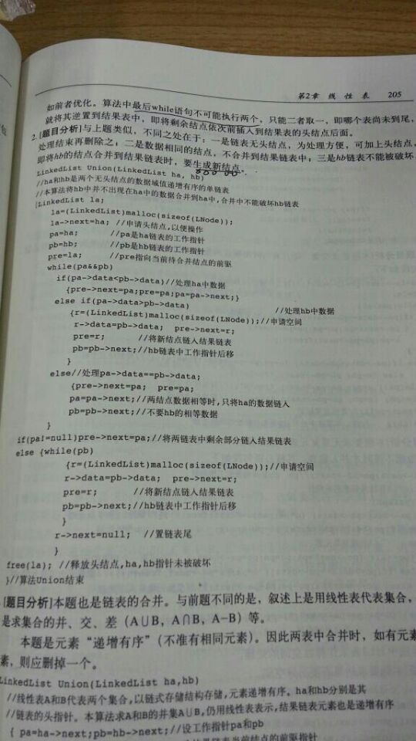

**14/10/30**

已知p指向双向循环链表中的一个结点，其结点结构为data,llink,rlink三个域，写出算法change(p),交换p所指向的结点和它的前驱结点的顺序。